
Об утверждении программы по управлению коммунальными отходами по городу Балхаш на 2024-2028 годы
Решение Балхашского городского маслихата Карагандинской области от 17 мая 2024 года № 13/118
В соответствии с подпунктом 1) пункта 3 статьи 365 Экологического кодекса Республики Казахстан и на основании приказа исполняющего обязанности Министра экологии, геологии и природных ресурсов Республики Казахстан от 9 августа 2021 года за № 318 "Об утверждении Правил разработки программы управления отходами"(зарегистрирован в Реестре государственной регистрации нормативных правовых актов № 23917), Балхашский городскоймаслихатРЕШИЛ:
1. Утвердить программу по управлению коммунальными отходами по городу Балхаш, согласно приложению, к настоящему решению.
2. Настоящее решение вводится в действие по истечении десяти календарных дней после дня его первого официального опубликования.
Председательгородскогомаслихата | А. Муслымов
ПРОГРАММА ПО УПРАВЛЕНИЮ КОММУНАЛЬНЫМИ ОТХОДАМИ ДЛЯ Г.БАЛХАШ КАРАГАНДИНСКОЙ ОБЛАСТИ 2024 – 2028гг.
-2024-
СОДЕРЖАНИЕ.
СОДЕРЖАНИЕ. 2
ВВЕДЕНИЕ 3
Основные характеристики региона. 3
Обоснование необходимости разработки программы управления коммунальными отходами на плановый период. 4
Национальные стратегические, программные документы, планы развития территории и др., в которых заложены мероприятия по управлению коммунальными отходами. 4
1. АНАЛИЗ ТЕКУЩЕГО СОСТОЯНИЯ УПРАВЛЕНИЯ КОММУНАЛЬНЫМИ ОТХОДАМИ В Г.БАЛХАШ 5
1.1 Оценка текущего состояния управления коммунальными отходами в регионе. 5
Общие сведения по состоянию инфраструктуры в сфере управления коммунальными отходами (раздельный сбор, специализированная техника по транспортировке отходов, мощности по сортировке, переработке, полигоны ТБО и т.п.) 5
Сведения о полигонах ТБО. 7
Морфологический состав коммунальных отходов 8
1.2 Анализ управления коммунальными отходами в динамике за последние 3 года. 8
1.3 Имеющая нормативная база по образованию и накоплению коммунальных отходов. 9
1.4 Описание и анализ выделенных средств (местный и республиканский бюджеты, внебюджетные) в динамике за последние три года. 9
2. ЦЕЛИ, ЗАДАЧИ И ЦЕЛЕВЫЕ ПОКАЗАТЕЛИ 11
2.1 Цели и задачи Программы. 11
2.2 Пути достижения поставленных целей и задач наиболее эффективными и экономически обоснованными методами. 11
2.3 Целевые показатели Программы. 13
3. ОСНОВНЫЕ НАПРАВЛЕНИЯ, ПУТИ ДОСТИЖЕНИЯ ПОСТАВЛЕННЫХ ЦЕЛЕЙ И ЗАДАЧ 14
4. НЕОБХОДИМЫЕ РЕСУРСЫ 16
5. ПЛАН МЕРОПРИЯТИЙ ПО РЕАЛИЗАЦИИ ПРОГРАММЫ. 17
ПРИЛОЖЕНИЕ 1 19
ВВЕДЕНИЕ
Программа по управлению коммунальными отходами для г.Балхаш на период 2024-2028гг. разрабатывается на основании приказа Министра экологии и природных ресурсов Республики Казахстан от 18.05.2023г. №154 "Об утверждении Методических рекомендаций местным исполнительным органам по разработке программы по управлению коммунальными отходами".
Программа разрабатывается в соответствии с Экологическим Кодексом, в частности согласно принципу иерархии, установленному статьей 329 Кодекса.
В Программе представляется описание (характеристика) коммунальных отходов, образующихся в городе Балхаш, включая сведения об объеме и составе, скорости образования, классификации, способах накопления, сбора, транспортировки, сортировки, обезвреживания, восстановления и удаления коммунальных отходов, существующей инфраструктуры по обращению с коммунальными отходами.
Основные характеристики региона.
Балхаш — город областного подчинения в Карагандинской области Казахстана.
Город расположен на юге равнины Сарыарка в 380 км от Караганды, на берегу озера Балхаш у бухты Бертыс.
Территория города Балхаш составляет 5,9 тыс. км2. Численность населения составляет 74,0 тыс. человек. Город Балхаш является индустриально развитым городом. В недрах Балхашского региона сосредоточены и разрабатываются залежи медных руд – Конырадский, Саякский рудники. Градообразующим предприятием является ПО "Балхашцветмет". Налажено производство меди, цинка, золота, серебра, медного купороса, серной кислоты, эмальпровода. Вторым по значимости промышленным предприятием является АО "Завод обработки цветных металлов", производящий цветной прокат (30 видов сплавов на основе меди). На территории и в окрестностях города имеются памятники археологии, архитектуры и искусства. Наиболее значимые из них наскальные петроглифы.
Динамика численности населения принята по данным Бюро национальной статистики. В сентябре 2023года численность населения г.Балхаш составляла 77,872 человек. Из них городское население – 77,872 человек, сельское население – 0 человек.
Среднегодовая численность населения в г.Балхаш за период 2019 – 2023гг. представлена в Таблице 1.
Таблица 1 – Среднегодовая численность населения в г.Балхаш. за период 2019-2023гг.
Численность населения в г. Балхаш | 2019 | 2020 | 2021 | 2022 | 2023
 | человек
Городское | 79 182 | 79 027 | 78 753 | 78 009 | 77 712
Сельское | 0 | 0 |  | 0 | 0
Таким образом в г.Балхаш с 2019 года наблюдается убыль населения, которая за 2023год (с января по сентябрь) составила -1,67%.
Обоснование необходимости разработки программы управления коммунальными отходами на плановый период.
Обоснование необходимости разработки программы управления коммунальными отходами на плановый период.
Разработка программы необходима для повышения эффективности, надежности, экологической и социальной приемлемости комплекса услуг по сбору, транспортировке, утилизации, переработке и захоронению твердых бытовых отходов, увеличение доли переработки ТБО, а также обеспечение безопасного захоронения отходов.
Программа разрабатывается согласно Приказа Министра экологии и природных ресурсов Республики Казахстан от 18 мая 2023 года № 154-п – "Об утверждении Методических рекомендаций местным исполнительным органам по разработке программы по управлению коммунальными отходами" на плановый период на срок не менее 5 лет.
Программа разработана на основании следующих нормативных документов:
Экологический Кодекс Республики Казахстан - № 400-VI от 02.01.2021г. с изменения и дополнениями на 05.09.2023г.
Об утверждении правил управления коммунальными отходами - Приказ и.о. Министра экологии, геологии и природных ресурсов Республики Казахстан от 28 декабря 2021 года № 508.
Об утверждении Требований к раздельному сбору отходов, в том числе к видам или группам (совокупности видов) отходов, подлежащих обязательному раздельному сбору с учетом технической, экономической и экологической целесообразности - Приказ и.о. Министра экологии, геологии и природных ресурсов Республики Казахстан от 2 декабря 2021 года № 482.
Об утверждении Санитарных правил "Санитарно-эпидемиологические требования к сбору, использованию, применению, обезвреживанию, транспортировке, хранению и захоронению отходов производства и потребления" - Приказ и.о. Министра здравоохранения Республики Казахстан от 25 декабря 2020 года № ҚР ДСМ-331/2020.
И другие нормативные документы, действующие на территории Республики Казахстан.
Национальные стратегические, программные документы, планы развития территории и др., в которых заложены мероприятия по управлению коммунальными отходами.
Мероприятия по управлению коммунальными отходами рассматриваются в следующих Национальных стратегиях и планах развития:
"Стратегия достижения углеродной нейтральности" - Указ Президента Республики Казахстан от 2.02.023г.
Раздел "Управление отходами":
Раздел 3.3.1.4 Управление отходами
1) сокращение объемов образования отходов;
2) ускоренное внедрение полного охвата сбором и сортировкой ТБО;
3) увеличение доли перерабатываемых и компостируемых отходов.
1. АНАЛИЗ ТЕКУЩЕГО СОСТОЯНИЯ УПРАВЛЕНИЯ КОММУНАЛЬНЫМИ ОТХОДАМИ В Г.БАЛХАШ
1.1 Оценка текущего состояния управления коммунальными отходами в регионе.
Общие сведения по состоянию инфраструктуры в сфере управления коммунальными отходами (раздельный сбор, специализированная техника по транспортировке отходов, мощности по сортировке, переработке, полигоны ТБО и т.п.)
Общие сведения по состоянию инфраструктуры в сфере управления коммунальными отходами (раздельный сбор, специализированная техника по транспортировке отходов, мощности по сортировке, переработке, полигоны ТБО и т.п.)
В международной практике ТБО классифицированы на три части, которые соответствуют трем "потокам отходов", входящих в общий состав ТБО, но отличающихся между собой способом переработки и/или захоронения.
1. Коммунальные отходы.
2. Опасные ТБО – отходы потребления, образующиеся в результате жизнедеятельности человека, а также отходы производства с аналогичным характером образования, которые по своему составу и свойствам могут быть отнесены к опасным отходам. К ним относятся следующие отходы:
-Использованные батарейки и аккумуляторы;
-Использованное электрическое и электронное оборудование;
-Ртутьсодержащие отходы (люминесцентные лампы и термометры);
-Медицинские и ветеринарные отходы;
-Отходы бытовой химии;
-Отходы, содержащие асбест;
-Другие опасные отходы, образующиеся в результате жизнедеятельности человека.
3. Другие ТБО - отходы, которые не являются опасными, и в то же время не могут быть отнесены к смешанным, так как для их сбора, вывоза и утилизации требуется применение иных подходов, нежели чем для первого потока. К "Другим ТБО" отнесены следующие отходы:
-Строительные отходы;
-Крупногабаритные отходы;
-Автомобили, подлежащие утилизации;
-Использованные автомобильные шины;
-Отходы от переработки сточных вод.
Сведения по текущему состоянию управления коммунальными отходами в г.Балхаш получены с сайта Бюро национальной статистики https://stat.gov.kz/ru/ информационно аналитической системы Бюро национальной статистики "Талдау" https://taldau.stat.gov.kz/ru а также данных, предоставленных местными исполнительными органами и территориальным подразделением уполномоченного органа в области охраны окружающей среды (Департамент экологии Карагандинской области).
Число предприятий и организаций, по сбору и вывозу коммунальных отходов в г.Балхаш в 2023 г - 2 единицы. Из них частных компаний – 2, все являются субъектами малого бизнеса.
Объем собранных и транспортированных коммунальных отходов по г.Балхаш в период с 2018 года представлен в таблице 1.1. Объем представлен с учетом отходов самовывозящих предприятий.
Таблица 1.1 – Объем собранных и транспортированных коммунальных отходов по г.Балхаш с 2018 по 2023гг.
г.Балхаш | 2018 | 2019 | 2020 | 2021 | 2022 | 2023
Тонны
Собранные коммунальные отходы | 39 291 | 17 501 | 17 338 | 17 043 | 7 657 | 9 665
Транспортированные коммунальные отходы | 39 291 | 17 501 | 17 338 | 17 043 | 7 657 | 9 665
Объем собранных коммунальных отходов 9665 тонн в 2023 году, объем собранных отходов предприятий осуществляющих самостоятельный вывоз отходов на полигоны и от населения – 11625,13 тонн в 2023 году. Отходы, собранные и вывезенные мусоровывозящими компаниями, составляют тонн (в 2022году), что составляет % собранных отходов.
Таблица 1.2 – Население, обслуживаемое мусоровывозящими компаниями.
Параметр | 2017 | 2018 | 2019 | 2020 | 2021
численность населения г.Балхаш | 78 732 | 78 948 | 79 182 | 79 027 | 78 753
Население, регулярно обслуживаемое  мусоровывозящей организацией | 50 087 | 50 162 | 50 332 | 66 842 | 70 984
% охвата | 63,62 | 63,54 | 63,56 | 84,58 | 90,13
*сведения, по населению, регулярно обслуживаемому мусоровывозящими организациями, в бюро статистики начиная с 2021 года отсутствуют.
В г.Балхаш расположены следующие компании, осуществляющие раздельный сбор и переработку коммунальных отходов (Таблица 1.4.)
Таблица 1.4 – Предприятия, осуществляющие раздельный сбор, сортировку и переработку коммунальных отходов
№п/п | Наименование предприятия | Вид деятельности | Вид отходов | Продукция/услуга | Мощность предприятия
1 | ТОО "DD-jol" | Утилизация, захоронение, сортировка отходов ТБО и строительных отходов | ТБО и строительные отходы | Макулатура, пластик, металл, стекло | 50 тыс.тонн/год
2 | ТОО "Балхаш универсал" | Сбор неопасных отхдов | Ручная сортировка: картон, стекло, пластик, металл | Вторсырье | 100 тыс.куб.м/год
Пункты приема вторичного сырья в городе Балхаш представлены в Таблице 1.5.
Таблица 1.5 – Пункты приема вторичного сырья у населения в г.Балхаш
№п/п | Адрес | Предприятие | Что принимают
1 | Карагандинская область, г.Балхаш, Центральная, 2 | ТОО "Балхаш универсал | Картон, стекло, пластик, металл
2 | Карагандинская область, г.Балхаш, Ленина, 116, | ИП "Хван" | Бумага, пластик
Всего в г.Балхаш 33 контейнера для отходов 1 класса опасности.
Количество и виды раздельно собранных отходов за 2022год в г.Балхаш, представлены в таблице 1.3.
Таблица 1.3 – Общий объем собранных и транспортированных коммунальных отходов по г.Балхаш по видам.
№п/п | Общий объҰм собранных коммунальных отходов | 2020 г. | 2021 г. | 2022 г. | 2023
1 | Собранных коммунальные отходы, тонн | 23 944 | 13 622,78 | 9 645,76 | 11 625,13
Сведения о полигонах ТБО.
В г.Балхаш действует 1 полигон ТБО с экологическими разрешениями на воздействие. Полигон ТБО г.Балхаш работает с 2009 года. Проектная мощность - 50000 т/год.
ТОО "DD-jol
Адрес местонахождения - 100300, Республика Казахстан, Карагандинская область, г.Балхаш, улица Аубакира Алимжанова, дом № 4, 65 (г. Балхаш).
Разрешительные документы – выбросы №KZ32VCZ00763399 от 12.01.2021 г., размещение отходов №KZ43VCZ00763395 от 12.01.2021 г. Срок действия экологического разрешения на воздействие до 31.12.2030 г.
Проектная мощность захоронения на 2023 г. составляет - 581,62008 тыс. тонн. На начало 2023 года объем накопленных отходов составляет 57,46745 тыс. тонн
На полигоне присутствует ручная сортировка. Сортируются: пластик, бумага, стекло, картон. Мощность ручной сортировки 2022 году составила – 36785 т/год. Общая масса ТБО, прошедшая сортировку в 2022 году составила - 8819,65 т/год, а масса отсортированных отходов (полученного втор. сырья) – 2700 т/год.
На полигоне присутствует дробильный комплекс для строительных отходов мощностью – 50000 т/год. В 2022 году масса переработки/утилизации (тонн) с помощью дробильного комплекса составила - 24698,47 т/год.
Общие характеристики по размещению отходов на полигонах представлены в таблице 1.4.
Таблица 1.4 – Сведения о полигонах ТБО г.Балхаш
№пп | Параметр | 2018 | 2019 | 2020 | 2021 | 2022
1 | Площадь полигона (места захоронения отходов), км2 | 0,08 | 0,08 | 0,08 | 0,08 | 0,08
2 | Объем утилизированных и депонированных отходов, тонн | 40 283 | 9 792 | 9 492 | 20 291 | 31 367
На территории г.Балхаш. согласно данным космического мониторинга (https://wasteopen.gharysh.kz/) обнаружено и ликвидировано несанкционированных свалок – 98 единиц.
Морфологический состав коммунальных отходов
Морфологический состав коммунальных отходов для городских жителей представлен в таблице 1.5.
Таблица 1.5 – Морфологический состав ТБО.
№пп | Наименование фракции | % содержания в общем объеме
1 | Пищевые отходы | 34
2 | Пластик разного состава | 27
3 | Бумага, картон и бумажная продукция | 23
4 | Стекло | 8
5 | Металл | 3
6 | Текстиль | 3
7 | Древесина и остатки растительности | 1,9
8 | Прочие отходы (медицинские, батарейки и лампы, остатки бытовых приборов и др.) | 0,1
1.2 Анализ управления коммунальными отходами в динамике за последние 3 года.
Количество образуемых отходов 1 жителем г.Балхаш за последние 3 года испытывает колебания. От 1,43 кг/сут на человека в 2020 году, 2,60 кг/сут на человека в 2021 году и до 1,49 кг/сутки на человека, что в среднем за последние 3 года составляет 2,69 м3/год на человека. При этом утвержденная норма образования коммунальных отходов для Балхаша на 1 человека составляет 1,46 м3/человека.
В настоящее время в г.Балхаш мусоровывозящими компаниями обслуживается 726 контейнера. На контейнерных площадках установлены контейнеры для раздельного сбора мусора.
В поселке Гульшат и Саяк организации приема вторсырья и контейнеров для приема вторичного сырья нет.
В городе г.Балхаш установлены и периодически обслуживаются контейнеры для сбора опасных отходов (ртутьсодержащих и батареек).
Положительные стороны:
●Осуществляется раздельный сбор опасных составляющих отходов (установлены контейнеры для батареек и ламп);
●Осуществляется организованный сбор и вывоз мусора от населения на коммунальных площадках;
●Имеется пункт приема вторичного сырья и контейнеры для раздельного сбора на контейнерных площадках в г.Балхаш;
●Осуществляется ликвидация несанкционированных свалок;
● Полигон ТБО имеет экологическое разрешение на воздействие;
●На полигоне ТБО присутствует ручная сортировка.
Отрицательные стороны:
●Контейнерные площадки не оборудованы в соответствии с экологическими и санитарно-эпидемиологическими требованиями (согласно СТ РК 3780-2022);
●Не предусмотрен раздельный сбор по фракциям "сухое" / "мокрое";
●Отсутствует налаженная система сбора крупногабаритных, строительных отходов, золошлака и отходов уборки улиц и благоустройства;
●Недостаточное количество пунктов приема вторсырья;
●Нет решения по использованию или утилизации (кроме депонирования) пищевых и других органических отходов;
●Существующие графики вывоза не обеспечивают потребности;
●Отсутствие техники для своевременного вывоза коммунальных отходов, отсутствует специальная техника для вывоза разных фракций коммунальных отходов;
●Полигон ТБО не оборудован сортировочными линиями и не соответствует современным требованиям.
1.3 Имеющая нормативная база по образованию и накоплению коммунальных отходов.
Действующие решения местных маслихатов по объемам образования отходов и утверждения тарифов на их вывоз:
●"Об утверждении тарифов для населения на сбор, транспортировку, сортировку и захоронение твердых бытовых отходов по городу Балхаш". Решение Балхашского городского маслихата от 7 июня 2023 года № 4/47.
●Об утверждении правил расчета норм образования и накопления коммунальных отходов по городу Балхаш. Постановление акимата города Балхаш Карагандинской области от 6 октября 2022 года № 46/02
Согласно данному решению приняты нормы по образованию отходов для жителей г.Балхаш, а также для учреждений, предприятий, детских, медицинских и др. учреждений. Принята годовая норма образования коммунальных отходов в кубических метрах, исходя из расчетных единиц (житель, место, сотрудник, посещение и др.).
Годовая норма образования коммунальных отходов составляет 1,52м³ на 1 жителя благоустроенного домовладения и 1,60 м³ на 1 жителя неблагоустроенного домовладения.
Тариф на вывоз коммунальных отходов составляет 374,3 тенге с 1 жителя благоустроенного домовладения, 394,0 тенге с 1 жителя неблагоустроенного домовладения. Годовой тариф на вывоз 1 м³ отходов составляет 2955 тенге.
1.4 Описание и анализ выделенных средств (местный и республиканский бюджеты, внебюджетные) в динамике за последние три года.
Средств для развития отрасли обращения с коммунальными отходами, отдельно по г.Балхаш. не предусмотрено, развитие области предусмотренно в Плане развития территории (Программа развития города Балхаш на 2021-2025 годы). В целом по области в планы природоохранных мероприятий и в Плане развития Карагандинской области, есть мероприятия затрагивающие г.Балхаш.
Согласно Плана мероприятий по охране окружающей среды на 2022-2024 годы – решение Карагандинского областного маслихата от 9.12.2021г. №129. Предусмотрены следующие мероприятия по управлению отходами по Карагандинской области и планы финансирования согласно таблице 1.8.
Таблица 1.8 – Мероприятия с планами финансирования (тыс.тенге) по управлению отходами, предусмотренные в плане мероприятий по охране окружающей среды Карагандинской области.
№ п/п | Наименование мероприятия | Ответственные за исполнение | Срок исполнения | 2022 | 2023 | 2024-2025 | Источник фин-я
1 | Разработка ТЭО по строительству полигона ТБО в городе Балхаш с предусмотрением сортировочной линий | Акимат г.Балхаш | 2023 | - | 6 800 | - | Областной бюджет
2 | Строительство полигона ТБО в городе Балхаш с предусмотрением сортировочной линий | Акимат г.Балхаш | 2024 | - | - | 700 000 | Областной бюджет
Итого |  |  |  | - | 6 800 | 700 000
Согласно "Программе развития города Балхаш на 2021-2025 годы", в рамках улучшения экологической ситуации в городе предусматривается увеличение доли переработки ТБО до 1% от всего образующегося объема ТБО. Для этого предлагаются следующие мероприятия:
●Расширение мощности полигона ТБО – Расходы на финансирование мероприятий по разработке ТЭО должны были быть предусмотрены в бюджете 2022, затем в 2023, но мероприятия не выполнено.
●Установка контейнеров для раздельного сбора твердых бытовых отходов – Мероприятие не выполнено. В 2021 году благоустроено 12 контейнерных площадок с установкой 84 шт. контейнеров. Проведены процедуры инвентаризации, паспортизации и оценки контейнерных площадок для передачи в доверительное управление. На текущий момент проводятся работы по утверждению нового тарифа.
2. ЦЕЛИ, ЗАДАЧИ И ЦЕЛЕВЫЕ ПОКАЗАТЕЛИ
2.1 Цели и задачи Программы.
Цель данной программы – предложить способы снижения нагрузки на окружающую среду, образуемую коммунальными отходами, уменьшения количества образования отходов, повышение извлекаемости вторичных ресурсов, повышение эффективности использования коммунальных отходов и уменьшение доли депонируемых на полигонах отходов, и восстановление площадей, подвергнутых изъятию для целей депонирования отходов.
Управление отходами регламентируется разделом 19 Экологического Кодекса Республики Казахстан.
Основные принципы в области управления отходами описаны в ст.328:
- принцип иерархии;
- принцип близости к источнику;
- принцип ответственности образователя отходов;
- расширенных обязательств производителей отходов.
Принцип иерархии, согласно ст.329 ЭК РК, подразумевает следующие меры по обращению с отходами:
1. Предотвращение образования отходов;
2. Подготовка отходов к повторному использованию;
3. Переработку отходов;
4. Утилизацию отходов;
5. Удаление отходов.
Исходя и цели программы, и принципа иерархии отходов предлагаются следующие задачи программы:
Сокращение объемов образования коммунальных отходов, за счет уменьшения количества упаковки товаров, оптимизации систем продаж, пропаганды рационального потребления;
Сортировка отходов "у источника" - повышение эффективности и соответствие экологическому законодательству в области обращения с отходами – на "сухое"/ "мокрое";
Максимальное доизвлечение полезных компонентов на полигоне;
Использование органической части отходов для биокомпостирования или получения биогаза или энергетической утилизации;
Обустройство полигона ТБО в г. Балхаш требованиям Законодательства,
Депонирование остаточной части коммунальных отходов, согласно требованиям экологического и эпидемиологического законодательства РК;
Использование строительных отходов;
Рекультивация отработанных карт полигонов.
2.2 Пути достижения поставленных целей и задач наиболее эффективными и экономически обоснованными методами.
1. Достижение задачи по сокращению объемов образования коммунальных отходов возможно только на уровне повышения экологической ответственности и финансовой грамотности населения. Т.е. достичь данной цели можно при изменении структуры продаж (включая значительное сокращение числа упаковочных материалов, внедрения оборотной тары, изменения структуры продаж весовых товаров и т.д.) и повышения экологической ответственности населения, когда спонтанные покупки сводятся к минимуму и население также стремиться к сокращению отходов. Это можно достигнуть при внедрении программ по обучению школьников на уроках экологии и естествознания, а также уроках повышения финансовой грамотности. А также необходимо повысить экологическую пропаганду минимизации образования отходов и осознанного потребления среди населения.
2. Для сбора вторичного сырья от населения необходимо увеличить количество пунктов приема, для того что бы не оформлять земельные участки под пункты приема, можно рассмотреть мобильные точки, на базе автотранспорта и графиком приема. Поселки Гульшат и Саяк вообще не обеспечен пунктами приема вторсырья.
3. Для обеспечения населения услугами по организованному вывозу мусора необходимо обустройство контейнерных площадок, согласно СТ РК 3780-2022 и заключение договор с домовладельцами на вывоз мусора. Необходима юридическое оформление земельных участков под контейнерными площадками.
4. Асфальтирование существующих и новых контейнерных площадок. Провести асфальтирование или бетонирование основания площадок, устойчивое к температурным перепадам и с толщиной покрытия не менее 100 мм (п.3.1.2 СТ РК 3780-2022 "Отходы. Общие требования к площадкам размещения контейнеров для организации раздельного сбора коммунальных отходов").
5. Ограждение контейнерных площадок. Провести по периметру, с трех сторон ограждение сплошным материалом, устойчивым к резким климатическим изменениям и коррозии, там где оно несоответствует требованиям п.3.1.4 СТ РК 3780-2022 "Отходы. Общие требования к площадкам размещения контейнеров для организации раздельного сбора коммунальных отходов" и/или отсутствует. Каркас предусматривается из круглых или квадратных труб с грунтовкой и последующим нанесением краски марки RAL 1016, RAL 1026 или аналогичного.
6. Оснащение крышей контейнерных площадок. Крыша должна быть изготовлена из сплошного материала, устойчивого к резким климатическим изменениям и коррозии. Уклон крыши обустраивается от стороны свободного доступа к противоположной стороне для обеспечения стекания воды. Высота стороны свободного доступа к площадке от основания до крыши не менее 1,5 м (п.3.1.5, 3.1.6 СТ РК 3780-2022 "Отходы. Общие требования к площадкам размещения контейнеров для организации раздельного сбора коммунальных отходов").
7. Строительтво полигона ТБО. Необходимо обеспечить обустройство полигона ТБО в г. Балхаш с соблюдением всех требований законодательства по утилизации и обработке твердых бытовых отходов. Полигоны коммунальных отходов, согласно экологического законодательства Республики Казахстан должны быть оснащены дополнительными сортировочными комплексами, шредерами и дробильными установками для дополнительного доизвлечения полезных компонентов отходов, с последующим их использованием или передачей вторичного сырья заинтересованным производителям. При этом необходимо снижать долю ручной сортировки отходов.
8. В настоящее время в городе имеется достаточное количество контейнерных площадок и контейнеров, но при этом, на тех площадках, где установлены контейнеры для раздельного сбора так же не обеспечивается первичная сортировка отходов. Необходимо комплектация контейнерных площадок достаточным количеством контейнеров для сортировки на "сухое"/ "мокрое", а также, при возможности вывоза на отдельные фракции вторсырья. Маркировка контейнеров должна отвечать требованию законодательства по раздельному сбору отходов (на контейнере, на 2-х языках, должны указываться фракции отходов, для которых он предназначен, а также владелец контейнера и предприятие, осуществляющее обслуживание и вывоз контейнера).
9. Необходим закуп мусоровывозящей техники для предприятий осуществляющей вывоз отходов. Погрузочные устройства техники должны соответствовать конструкции контейнеров. Разные фракции отходов должны вывозиться различными автомашинами, которые обеспечивают требования по обращению с вторичным сырьем. Вывоз отходов с контейнерных площадок должен осуществляется по мере заполнения контейнеров, но, для пищевых отходов, не реже 1 раза в сутки.
10. Органические отходы (включая пищевые) должны быть направлены на компостирование или извлечение биогаза, с последующим сжиганием. При достаточном технико-экономическом обосновании и имеющихся технических возможностях возможна энергетическая утилизация органических, а также отходов, для которых невозможна сортировка.
11. Заполненные карты полигона должны быть подвержены рекультивации, согласно разработанных проектов рекультивации.
2.3 Целевые показатели Программы.
Исходя из целей и задач Программы предлагается установление следующих Целевых показателей программы.
№пп | Наименование показателя | Ед.изм. | Плановый период
 |  |  | Исх. значение | 2024 | 2025 | 2026 | 2027 | 2028
1 | Строительство инженерного полигона ТБО в городе Балхаш | шт | 0 | 1 | - | - | - | -
2 | Обеспечение раздельного сбора ТБО "у источника образования" по фракциям "сухое" / "мокрое" | % | 0 | 10 | 15 | 20 | 25 | 30
3 | Оснащение площадок отдельным местом для сбора крупногабаритных и строительных отходов | % | 0 | 20 | 40 | 60 | 80 | 100
4 | Оборудование контейнеров и контейнерных площадок согласно действующим требованиям | % | 0 | 20 | 40 | 60 | 80 | 100
5 | Установка и маркировка контейнеров для раздельного сбора отходов | % | 0 | 10 | 15 | 20 | 25 | 30
6 | Разработка и проведение мероприятий для детей и подростков о важности сбережения ресурсов на бытовом уровне | Мероприятие на 1 учебное заведение города в семестр | 0 | 2 | 2 | 2 | 2 | 2
7 | Обнаружение и ликвидация стихийных свалок коммунальных отходов и их составляющих | % от обнаруженных | 100 | 100 | 100 | 100 | 100 | 100
3. ОСНОВНЫЕ НАПРАВЛЕНИЯ, ПУТИ ДОСТИЖЕНИЯ ПОСТАВЛЕННЫХ ЦЕЛЕЙ И ЗАДАЧ
Для достижения целевых показателей по обращению с коммунальными отходами необходимо выстроить четкую последовательность и своевременную реализацию мероприятий.
Для достижения целей экологического просвещения и повышения экологической культуры, необходимо создание роликов социальной направленности, освещающих необходимость ресурсосбережения и "осознанного потребления", отказа от дополнительной упаковки и выбора в пользу качественных товаров долгосрочного пользования. Данные ролики необходимо размещать на местных телеканалах в перерывах между основным вещанием, а также задействовать социальные сети, местные популярные паблики и новостные каналы.
Пропаганда "разумного потребления" недопущения образования дополнительных отходов, сортировки, а также недопустимости разбрасывания мусора должны обязательно входить в программу дополнительного и внешкольного образования. Мероприятия по данной тематике должны организоваться на постоянной основе в образовательных учреждениях.
Для достижения целевого показателя по раздельному сбору отходов ТБО, необходимо обеспечить местное население контейнерными площадками соответствующих санитарно-эпидемиологическим требованиям и градостроительным нормам с контейнерами для раздельного сбора отходов у источника на 2 фракции – "сухую" и "мокрую".
Проекты контейнерных площадок должны учитывать доступность для населения и удобство проведения погрузочных работ, с учетом особенностей спец.техники для вывоза отходов. Кроме того, одна контейнерная площадка может использоваться разными предприятиями по вывозу разных составляющих отходов. В таком случае ответственность за санитарное состояние площадки и территории непосредственно прилегающей к ней, должны нести все предприятия, которые установили контейнеры.
На площадке сбора и временного хранения коммунальных отходов в многоквартирном жилом секторе должны устанавливаться следующие виды контейнеров:
Контейнеры для "мокрой" фракции отходов, которые предназначена для сбора пищевых и органических отходов.
Контейнеры для "сухой" фракции – незагрязненных пластмассовых составляющих коммунальных отходов, картона, бумаги, стекла и стеклобоя, металлов и смешанных из данных составляющих сложных изделий. А также текстиля.
Также необходимо установка для несортированных отходов, если население сомневается в том в какой контейнер разместить мусор.
Согласно СТ РК 3780-2022 на контейнерной площадке должно отводиться место для сбора крупногабаритных и строительных отходов от населения.
Обустройство контейнерных площадок для жителей честного сектора должно проводиться с учетом особенностей работы организации, осуществляющей вывоз отхода от данных образователей. И удобство сбора коммунальных отходов для жителей частного сектора. Данные контейнерные площадки дополнительно должны комплектоваться контейнерами для сбора золошлаковых отходов.
Проекты по обустройству контейнерных площадок для многоквартирного жилого сектора должны быть унифицированы и учитывать интересы предприятий по сбору и вывозу отходов, а также соответствовать санитарным нормативам по сбору коммунальных отходов.
Для решения проблемы с биоразлагаемыми отходами необходимо предусмотреть биокомпостирование пищевых и других органических отходов (например, отходов сельского хозяйства, навоза) на полигонах ТБО или энергетическую утилизацию таких отходов с соблюдением экологических требований.
Для приема и утилизации строительных отходов (так как их размещение на полигонах коммунальных отходов запрещено экологическим законодательством) необходимо обустройство дополнительных линий - или на существующих полигонах или новые предприятия – оснащенные площадками приема, дробилками и грохотами для разделения на фракции и складами итоговой продукции, с последующим использованием полученных материалов на собственные нужды полигона (при послойной изоляции или рекультивации отработанных карт), или для отпуска сторонним потребителям. Переработка строительных отходов обязательно должная включать сортировочные комплексы для доизвлечения металлов (например, арматуры). Использование строительных отходов для изоляции депонированных на полигонах отходов и для последующей рекультивации позволит снизить использование природной почвы и грунта.
Функционирование и развитие действующих полигонов коммунальных отходов должно включать в себя рекультивацию отработанных (заполненных) карт полигона (или площадей), с этапами технической рекультивации, обустройством последующего газового мониторинга и мониторинга грунтовых вод, для отслеживания процесса разложения тела отходов и его влияния на окружающую среду. И последующим этапом биологической рекультивации.
4. НЕОБХОДИМЫЕ РЕСУРСЫ
Источниками финансирования Программы могут быть местный бюджет, в том числе в соответствии со статьей 29 Экологического кодекса РК, прямые иностранные и отечественные инвестиции, оператор расширенных обязательств производителей (импортеров) (со средств, поступивших на его банковский счет от производителей и импортеров в виде утилизационного платежа в соответствии с подпунктом 10) пункта 1 статьи 388 Кодекса), гранты отечественных, международных финансовых экономических организаций или стран-доноров, кредиты банков второго уровня, и другие, незапрещенные законодательством Республики Казахстан источники.
Необходимые ресурсы для каждого мероприятия установлены в "Плане мероприятий по реализации программы".
5. ПЛАН МЕРОПРИЯТИЙ ПО РЕАЛИЗАЦИИ ПРОГРАММЫ.
План мероприятий по реализации программы управления коммунальными отходами для г. Балхаш на период 2024-2028гг.
№ п/п | Наименование мероприятия | Форма завершения | Ответственные за исполнение | Срок исполнения | Предполагаемые расходы (тыс.тенге)/дополнительные источники (тыс.тенге) |  |  |  |  | Источники финансирования | Ожидаемый экологический эффект от мероприятия*
 |  |  |  |  | 2024 год | 2025 год | 2026 год | 2027 год | 2028 год
1 | Организация тендера на закуп услуг по проектированию и строительству полигона ТБО для населенных пунктов г. Балхаш | договор на оказание услуги | Акимат города Балхаш | 2024 | Согласно бюджетной заявке |  |  |  |  | Областной бюджет | Подготовительная работа
2 | Ремонт и обустройство контейнерных площадок согласно СТ РК 3780-2022 в г. Балхаш | акт приема в эксплуатацию | Акимат города Балхаш | 2024-2028 | Согласно бюджетной заявке |  |  |  |  | Местный бюджет
3 | Информирование населения о системе раздельного сбора отходов посредством публикаций, трансляций роликов в социальных сетях, средствах массовой информации | Эфирная справка, публикация | Местные исполнительные органы | 2024-2028 | Согласно бюджетной заявке |  |  |  |  | Местный бюджет | Повышение уровня экологической культуры населения и социально-экологической ответственности. Пропаганда разумного потребления и информирование об ответственности за неправильное обращение с отходами
4 | Заключение договоров с лицензированными предприятиями на обслуживание контейнеров для опасных отходов | договор | Акимат города Балхаш | 2024-2028 | Согласно бюджетной заявке |  |  |  |  | Местный бюджет | Исключение смешивания опасных отходов с остальными фракциями
5 | Обустройство площадок для сбора отходов по фракциям в г.Балхаш | акт приема в эксплуатацию | акимат, мусоровывозящие компании | 2024-2028 | Согласно бюджетной заявке |  |  |  |  | Местный бюджет | Сбор фракций коммунальных отходов от населения
6 | Строительство компостных установок для пищевых и органических отходов на полигоне г. Балхаш | акт приема в эксплуатацию | Местные исполнительные органы | 2024-2028 | Согласно бюджетной заявке |  |  |  |  | Местный бюджет | Утилизация органических отходов, производство удобрений
7 | Закуп дополнительных контейнеров для раздельного сбора отходов ТБО, а также золошлака и отходов 1 класса опасности | Акт приемки работ | Местные исполнительные органы | 2025-2026 | Согласно бюджетной заявке |  |  |  |  | Местный бюджет | Увеличение доли сортировки, переработке отходов ТБО. Снижение депонирования.
8 | Приобретение необходимой специализированной мусоровывозящей техники для вывоза раздельнособранных фракций коммунальных отходов | Акт ввода в эксплуатацию | Местные исполнительные органы. Управляющая организация | 2024-2028 | Согласно бюджетной заявке |  |  |  |  | Местный бюджет | Не смешивание раздельно собранных фракций отходов, пригодных для переработки
9 | Обнаружение и ликвидация стихийных свалок коммунальных отходов и их составляющих | Акт ликвидации | Местные исполнительные органы | 2024 - 2028 | Согласно условиям госзакупа |  |  |  |  | Местный бюджет | Восстановление экосистемы
ПРИЛОЖЕНИЕ 1
Фото некоторых контейнерных площадок г.Балхаш
№пп | адрес | Фото
1 | г. Балхаш, ул. Спицына, 1 | 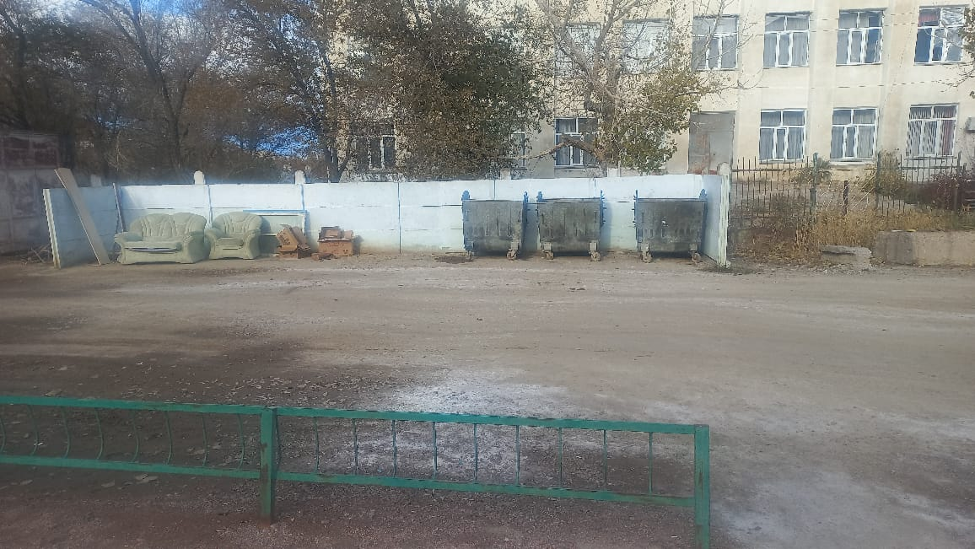
2 | г.Балхаш, ул. Абая, 74 | 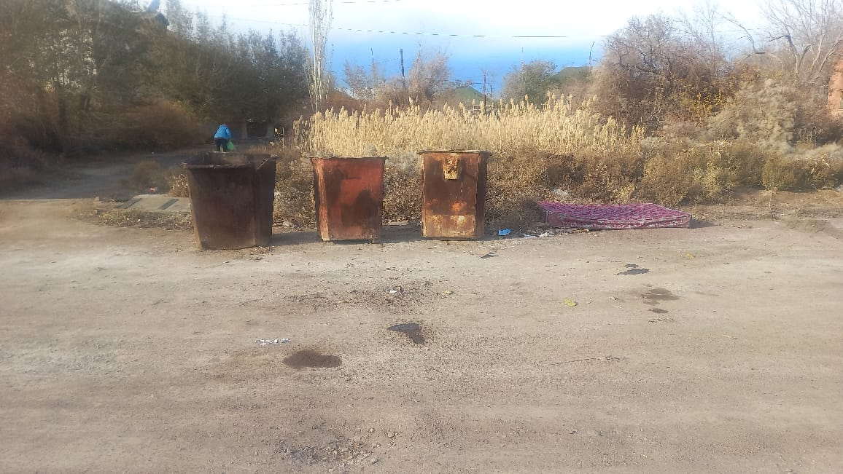
3 | г. Балхаш, ул.Амангельды, 14 | 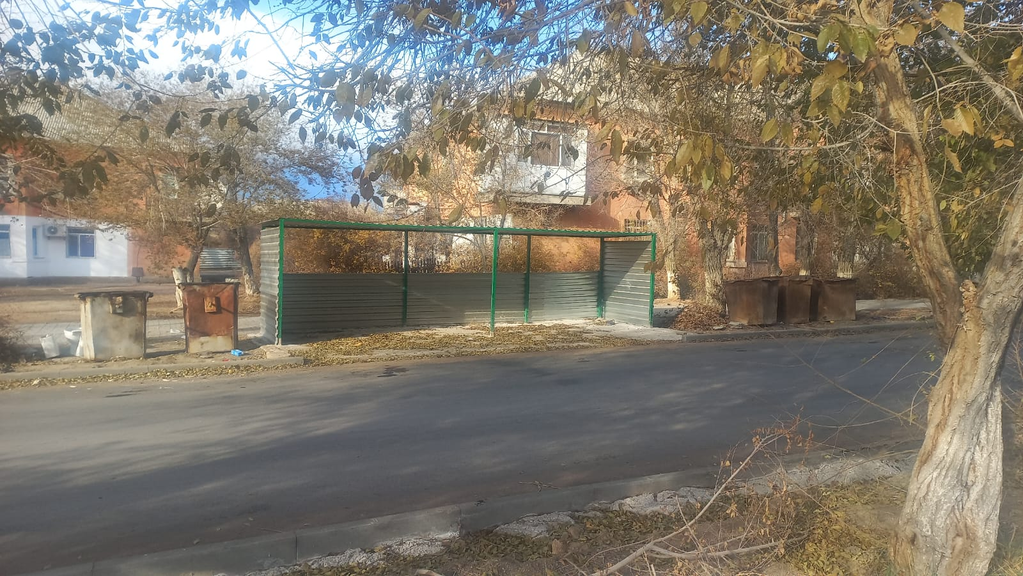
4 | г. Балхаш, ул. Мира, 30 | 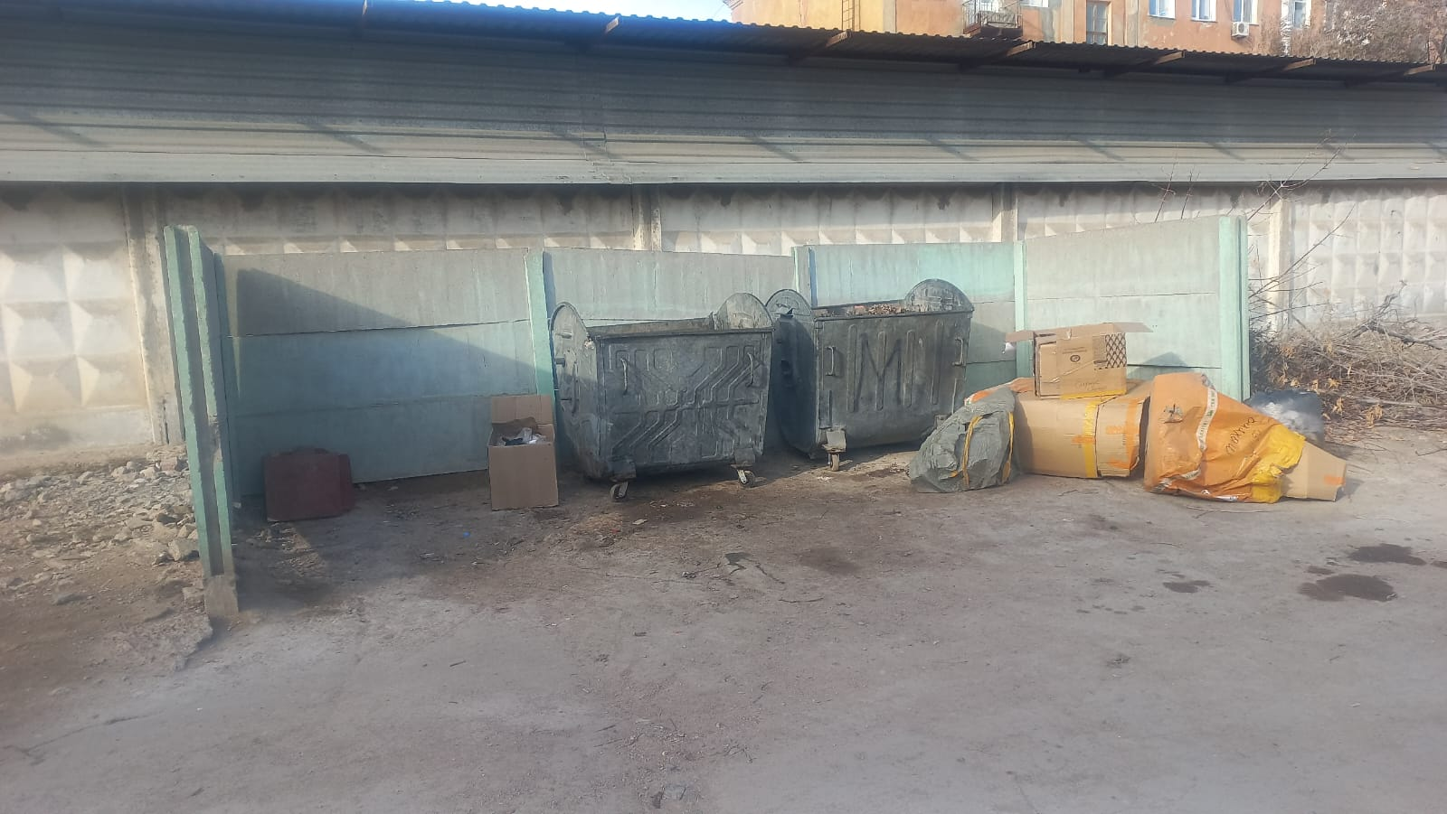
5 | г.Балхаш, мкр.Сабитовой, 6 | 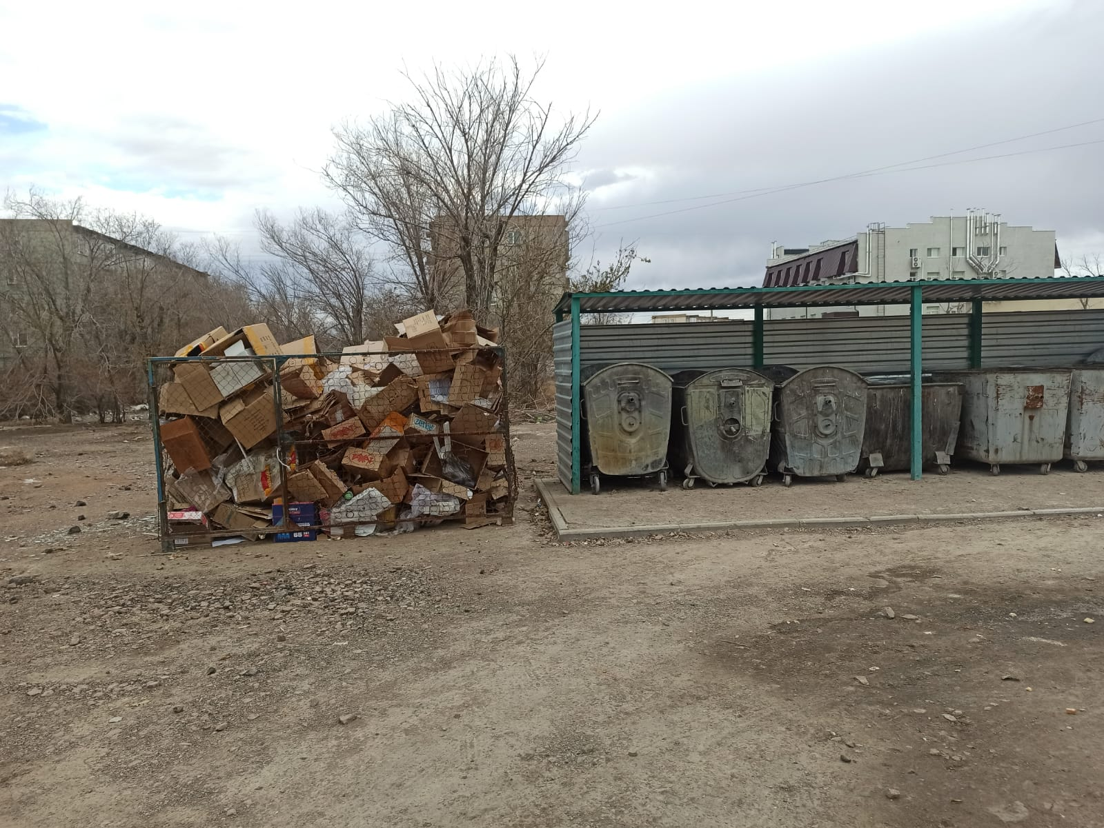

© 2012. РГП на ПХВ «Институт законодательства и правовой информации Республики Казахстан» Министерства юстиции Республики Казахстан

